Cerema Normandie-Centre

N/réf :  Affaire suivie par :  Mathilde MINGUET  Tél : +33 (0)2 35 68 88 27  mathilde.minguet@cerema.fr  DADT/TPM | Rouen, le 27/02/2019  DDTM Calvados  Vincent Lepetit  Responsable de l'unité prévention des risques  Service Urbanisme et Risques

Note de cadrage
Définition d’une stratégie de développement de la culture du risque de l’État dans le Calvados

Table des matières
1 Contexte 2
2 Objectifs de l’étude 4
3 Description de la prestation 5
1.1. Entretiens avec les services de l’État et recherches réglementaires 5
1.2. Entretiens avec les acteurs du Calvados 5
1.3. Recherches bibliographiques sur d’autres territoires 6
4 Calendrier prévisionnel 6
5 Les livrables 7
6 Pilotage de l’étude 7

Contexte

La culture du risque
La culture du risque est un levier essentiel de la prévention des risques et une condition de réussite de la prise en compte des aléas par les citoyens et les décideurs publics comme privés.
Elle permet de favoriser auprès de l’ensemble des acteurs du territoire l’appropriation du risque et l’adoption de comportements adaptés.
Elle se traduit par toutes les actions de sensibilisation, de pédagogie, et d’information visant à développer la connaissance du risque et les comportements pertinents en cas de crise.

La mise en œuvre d’une stratégie de « culture du risque » participe ainsi à la résilience d’un territoire.

L’action de l’État sur les risques
En matière de gestion du risque, au niveau départemental, plusieurs services de l’État interviennent : la direction des territoires -et de la mer- (DDT-M), ………...

La DDT-M intervient sur :

Stratégie de l’‘État’ en matière de « culture du risque »
Dans le département du Calvados, la DDTM axe prioritairement son action sur la prévention des risques, et s’engage relativement peu sur le terrain de la « culture du risque ».
Or ce volet est essentiel pour favoriser l’appropriation des risques par les élus, les acteurs économiques locaux et les citoyens.

Pour d’une part répondre de manière plus globale à sa mission « risques », et d’autre part favoriser l’émergence d’un dialogue apaisé avec les territoires sujets à aléas, la DDTM du Calvados souhaite réfléchir aux modalités possibles pouvant favoriser l’évolution de son positionnement et générer un développement des actions locales de « culture du risque »

Consciente qu’elle ne doit pas (missions) et ne peut pas (moyens) être un acteur opérationnel sur la « culture du risque », elle souhaite établir une stratégie départementale des services de l’État sur cette question.

Association de l’ensemble des DDT-M normandes
Les résultats de cette étude ont vocation à être utilisables par d’autres départements régionaux et/ou nationaux.
Pour favoriser les transpositions d’un territoire à un autre, la DDTM du Calvados a donc souhaité associer à l’étude le réseau régional normand « risque », et ce dès son lancement.
Une première réunion visant à partager et définir les objectifs de l’étude s’est ainsi tenue le 27 février 2019 avec les services « risques » de la DREAL Normandie et des 5 départements normands.

Quatre éléments majeurs ont émergé des échanges :
- situations différentes d’un département à l’autre vis-à-vis de la « culture du risque », que ce soit en termes d’implication des collectivités locales (nombreux PAPI et actions évoquées positivement en Seine Maritime) ou de postures de la DDT-M (impulsion d’actions spécifiques dans l’Orne),
- consensus pour reconnaître que l’État n’est pas le meilleur acteur pour parler de la « culture du risque », mais qu’il est de sa mission de la promouvoir et d’agir activement pour la développer,
- constat que beaucoup de choses sont faites dans les territoires, sans que l’on en a forcément connaissance,
- une stratégie départementale « culture du risque » doit pouvoir s’inscrire dans l’ensemble des missions de l’État : du volet connaissances-observations (à valoriser), au volet réglementation PPR (optimisation et amélioration de nos processus).
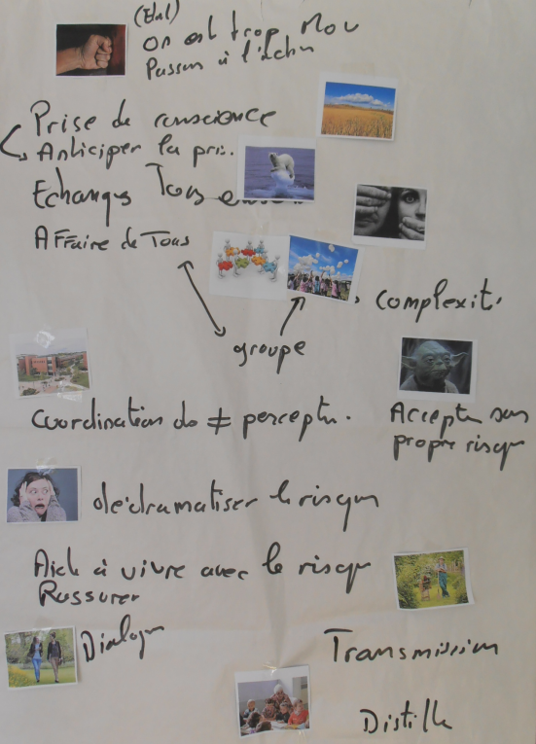

Au-delà des multiples références
à ce que doit être et permettre
la « culture du risque » ….

…. un constat
« on est trop mou,
passons à l’action »

En outre, il a été identifié que les actions de l’État en matière de culture du risque pouvaient se décliner de 3 façons complémentaires :
- dans l’exercice des missions réglementaires des services de l’État : information préventive (DDRM, IAL, porter à connaissance…), élaboration et application des PPR, mission de RDI… ;
- en appui aux actions menées par des partenaires (DICRIM, PCS, PAPI…) ;
- en menant des actions spécifiques dédiées au développement de la culture du risque, notamment en direction d’acteurs relais (notaires, agents immobiliers, assureurs…).
Chaque intervention autour du risque doit être l’occasion d’alimenter l’intervention de l’État sur la culture du risque.
Une réflexion apparaît cependant nécessaire pour identifier les meilleurs moments et les meilleures formes pour développer une action efficiente de l’État en matière de « culture du risque ».

Objectifs de l’étude

La culture du risque est un sujet important, porté par de nombreux acteurs et couvrant l’ensemble du spectre des risques (inondation, submersion marine, effondrement, minier, cavité, …).
Il a été décidé de centrer l’étude sur le risque inondation fluviale et maritime.

L’attente de la DDTM du Calvados est de construire et partager une stratégie départementale précise et souple permettant au service en charge des risques de :
- porter un regard objectif sur la situation de la culture du risque dans le Calvados ;
- analyser l’organisation et l’action actuelles de l’État départemental sur cette thématique (ses forces, ses faiblesses), au regard notamment de ce qui peut se faire ailleurs ;
- proposer les bases d’une action volontariste pour développer la culture du risque.

Les objectifs de la DDTM du Calvados sont :
- identifier clairement le jeu d’acteurs en place dans le département du Calvados en matière de « culture du risque inondation » et le positionnement de la structure ‘DDTM’ au sein de ce jeu ;
- définir une stratégie d’adaptation du positionnement des services de l’État sur la question de la « culture du risque inondation » et proposer une feuille de route et des fiches actions favorisant un positionnement adéquat de la DDTM.

Description de la prestation

L’étude s’organise en deux phases

Phase 1 : Panorama des acteurs et de leurs actions
Cette phase consiste à réaliser une exploration des missions réalisées par l’État dans le Calvados (information préventive, élaboration et suivi des plans de prévention des risques, …) et recueillir l’avis des principaux acteurs du territoire qui portent des actions en matière de « culture du risque ».

Cette première phase permettra de :
- clarifier le rôle réglementaire de l’État dans la culture du risque ;
- dresser un panorama précis des actions de tous les acteurs autour de la culture du risque dans le Calvados ;
- réaliser un benchmark des positionnements «Etat » et « DDT-M » dans les départements voisins et sur le territoire national ;

Elle se décompose en trois parties :

1.1. Entretiens avec les services de l’État et recherches réglementaires
Il s’agira de clarifier avec les services, les actions menées au regard des attentes et objectifs de l’État en matière de culture du risque (DDTM, DREAL, Préfecture, Ministère).
L’examen portera sur l’ensemble des missions prévues par la réglementation : information préventive, élaboration et application des plans de prévention des risques(PPR), missions du référent départemental ‘inondation’, ...
L’élaboration et l’application des PPR seront notamment examinées. Des exemples d’actions de culture du risque dans des démarches PPR seront recherchées. Il sera mis en avant la temporalité des actions : avant le PPR, pendant les différentes phases d’élaboration (quel est le public concerné pendant les différentes phases) et une fois que le PPR est approuvé.

1.2. Entretiens avec les acteurs du Calvados
Il s’agira de dresser le panorama des acteurs et des actions qu’ils mènent en matière de culture du risque : quelles actions sur le territoire du Calvados, à destination de quels publics ?
Les entretiens porteront sur la compréhension et l’articulation de leurs actions de prévention, mais aussi sur leur vision des missions et compétences de l’État en matière de « culture du risque » (Que fait l’État en la matière selon eux ? Qu’en pensent-ils ? Ont-ils des attentes vis-à-vis de l’État sur cette question ?).

Au total pour les sous-phases 1.1 et 1.2, présentées ci-dessus, il est prévu un maximum de 10 entretiens qui pourront être menés en présentiel ou si nécessaire par téléphone.
Selon le nombre de contacts locaux, il pourra être possible d’élargir à quelques acteurs régionaux (collectivités locales ou opérateurs ne relevant pas de la sphère « État »).

1.3. Recherches bibliographiques sur d’autres territoires
En complément des entretiens locaux, seront menées des recherches bibliographiques sur le reste du territoire, en vue de disposer d’éléments de comparaison sur les modes opératoires possibles en matière de « culture du risque ».
Dans le cadre de cette action, il sera réalisé un focus régional via une prise de contact avec chacune des cinq autres DDT(M) normandes.

Phase 2 : Proposition de stratégie d’évolution et d’actions à mener

La confrontation des différents points de vue et modes opératoires mis en évidence au cours de la phase 1 permettra de proposer les premiers enjeux en matière de positionnement de la DDTM.

Sur la base de ces enjeux sera proposé une stratégie d’adaptation des pratiques locales des services de l’État du Calvados. Cette stratégie sera assortie d’une feuille de route comprenant une série de fiches actions.

Deux types de fiches seront établies :
  - quand l’État porte la démarche,
dans ce cas, la fiche sera détaillée sur la cible, la méthodologie, les limites, le temps à y consacrer et les ressources (moyens humain et financier si possible) ;
  - quand l’État est un facilitateur/soutien d’une démarche de « culture du risque »,
dans ce cas la fiche sera plus succincte, se concentrant sur la cible et la méthodologie générale à mettre en œuvre.

Calendrier prévisionnel

Le planning prévisionnel défini suivant les étapes décrites à l’article 3 est le suivant :

 | avril 2019 | mai 2019 | juin 2019 | juillet 2019 | août 2019 | sept. 2019 | oct. 2019 | nov. 2019 | déc. 2019 | janv. 2020 | février 2020 | mars 2020 | avril 2020 | mai 2020
Validation proposition d’étude
Phase 1
Panorama acteurs / actions
Validation - phase 1
- strat. et actions
Phase 2
Fiches actions
Validation fiches actions
Rapport final

Concernant la phase 1, la partie bibliographique est prévue au 1er semestre, les entretiens pourront débuter en mai et se poursuivre jusque fin septembre.
Un comité de pilotage élargi, dont la composition comprend les même membres que ceux ayant participé à la réunion de calage du 27 février (la DREAL et les 5 DDT-M de Normandie). Il permettra de :
- présenter la synthèse et l’analyse des entretiens, avec les enjeux repérés
- présenter la synthèse des recherches bibliographiques
- proposer une 1ère version de stratégie possible d’adaptation des services de l’État
- proposer les pistes d’actions possibles

Un second COPIL est prévu janvier 2020 pour présenter les fiches actions finalisées.

Les livrables

Les livrables attendus sont :
- un rapport synthétisant l’aspect réglementaire et bibliographique ;
- une synthèse et analyse des entretiens menés ;
- une stratégie d’action, avec feuille de route et une liste exhaustive d’actions possibles ;
- ……. fiches actions, donc …. détaillées et ….. succintes ;

Pilotage de l’étude

Le pilotage sera assuré par Mathilde MINGUET (chargée d’études aménagement des territoires à risques).
L’équipe projet prévisionnelle comprend :
- Mathieu MAUPETIT (Directeur de projet Risques et Aménagement) ;
- Nathalie LEGLISE (Chargée d'études aménagement et développement économique territorial).

Le comité de pilotage comprendra :
- La DDTM 14 ;
- La DDTM 27 ;
- La DDTM 50 ;
- La DDT 61 ;
- La DDTM 76 ;
- La DREAL Normandie.

DDRM : dossier départemental des risques majeurs
IAL : information acquéreurs locataires
RDI : référent départemental inondation
DICRIM : document d’information communal sur les risques majeurs
PCS : plan communal de sauvegarde
PAPI : programme d’actions de prévention des inondations

